Консультация для родителей
«Воспитание безопасного поведения детей в природе»
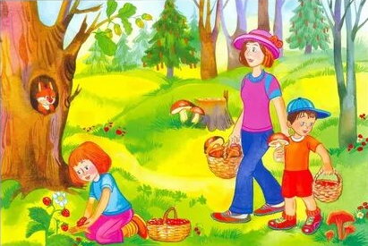

Природа – самое удивительное из того, что нас окружает, в природе нас ждет немало интересных встреч, но при условии внимательного и осторожного обращения с ней. Природа дарит человеку незабываемые минуты духовного и физического отдыха и здоровья. Поэтому в процессе общения с ней дети осознают необходимость ее сохранения как среды жизни, источника здоровья. Они осваивают правила поведения в природе на отдыхе, собирая грибы, ягоды, лекарственные растения, учатся быть хозяевами своего дома – планеты Земля.
Несчастные случаи, которые происходят в природных условиях, плохо освещаются и кажутся редкими. К тому же городские жители могут из-за недостатка знаний недооценивать всех опасностей в этой области.
Природа оставляет большой след в душе ребенка, потому что она своей яркостью, многообразием, динамичностью воздействует на все его чувства. Этот удивительный мир: мир красок, превращений и неожиданностей. Ребенку интересно абсолютно все: ему хочется попробовать, потрогать, почувствовать, увидеть, услышать. Как различить опасное и безопасное, полезное и нужное, лечебное и простое? Естественная любознательность ребенка в познании окружающего мира может стать небезопасной для него, ребенок, не зная основ безопасного поведения, может навредить не только окружающей природе, но и самому себе (например, ради интереса взять в руки змею, попробовать незнакомые ягоды, кинуть горящую спичку в лесу). Детям необходимо объяснить последствия такого небезопасного поведения.
Очень часто родители не уделяют достаточного внимания обучению детей ориентированию на местности и распознаванию ядовитых растений. Бузина, белена, вороний глаз, дурман обыкновенный, желтый лютик, болотистый вех и другие растения могут стать причиной отравления и даже смерти. Некоторые семьи, не имея представления об опасных растениях своей местности, упускают тот факт, что в отпуске, проводимом в природных условиях, отличных от местных, дети могут встретиться с незнакомыми им, но не менее ядовитыми видами растений.
Пребывание на природе – это еще и контакты с животными и насекомыми. Познавая окружающий мир, ребенок, может не только сорвать ядовитое растение, но и, вступив в контакт с дикими или домашними животными, причинить себе вред или ему. Укус змеи в лесу, жалящего насекомого в саду или собаки на улице может представлять угрозу здоровью и жизни. Поэтому одна из важных задач в работе по обеспечению безопасности жизнедеятельности в окружающей среде: дать детям элементарные навыки правильного поведения и общения с животными, растениями.
Правильное поведение в природе включает не только способность предупредить несчастный случай, но также умение и желание не навредить, а сохранить и защитить природу и ее обитателей. Воспитывая культуру безопасности, необходимо внушать детям, что человек и природа взаимосвязаны, поэтому, заботясь о природе, человек заботится о себе и своем будущем.
Поэтому отправляясь в лес на природу, постарайтесь запомнить нехитрые правила, соблюдать которые совсем несложно.
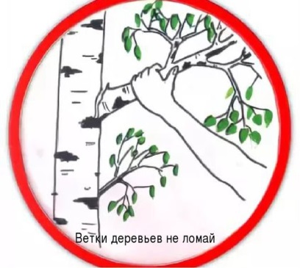
Уважаемые родители, обучите, пожалуйста, этим правилам ребёнка.
1. Не ломайте ветки деревьев и кустарников!
Лес – это верный наш помощник в борьбе за урожай. Деревья хранят влагу, поддерживают полноводность наших рек, смягчают климат, останавливают жаркие пески, рост оврагов, являются могучими зелёными лабораториями, вырабатывающими кислород.
2. Не повреждайте кору деревьев!
Берегите лес! Раны на стволе дерева – двери для проникновения и размножения множества вредителей и болезнетворных микроорганизмов.

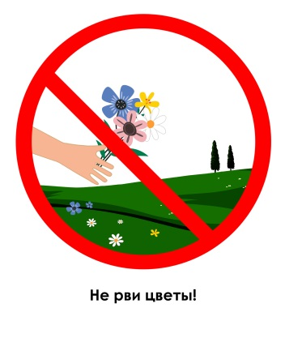
3. Не рвите бесцельно цветы!
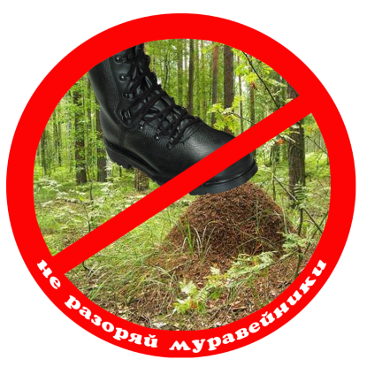
Срывая для букета самые крупные и красивые цветы, мы уносим с луга самые лучшие семена, а из-за этого может исчезнуть луговая красота. Не рвите в лесу, на лугу, в поле большие охапки цветов! Для букетов хороши цветы, выращенные своими руками! Лекарственные растения – это общее достояние, наше богатство, которое надо бережно использовать и охранять.
4. Не разрушайте муравейники!
Муравьи – санитары леса. Они разносят семена растений, рыхлят почву, спасают лес от пожара, уничтожают массу вредных насекомых.
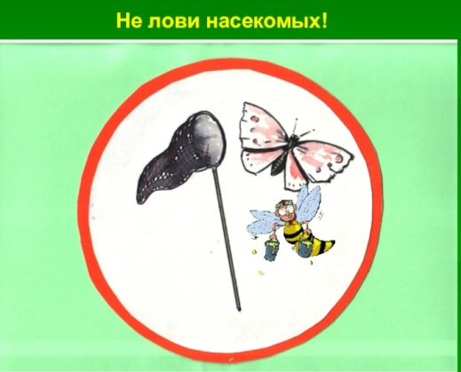
5. Не ловите бабочек, кузнечиков, стрекоз, шмелей, пчёл!
Насекомые опыляют растения, создают красоту нашему лугу. Ловля их – браконьерство. Без бабочек, стрекоз, шмелей и пчёл наш луг – не луг!
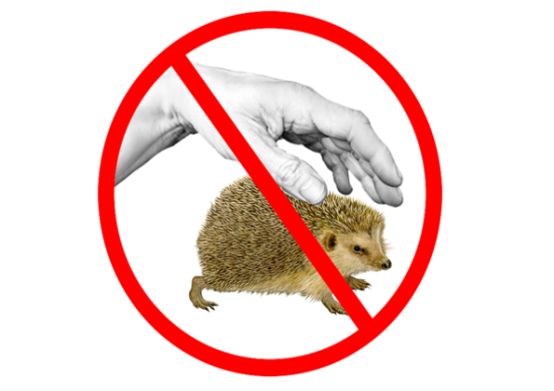
6. Не ловите животных и птиц, не уносите их домой!
Животные в природе – не потерянные и не брошенные, они живут своей жизнью. Никто не создаст им необходимых условий для роста и развития, кроме родителей.

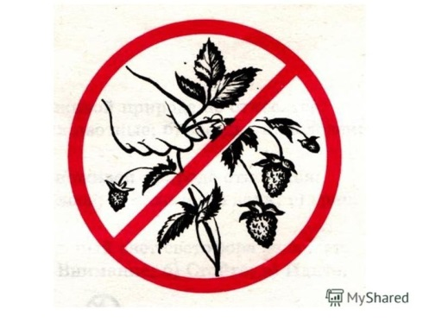
7. Ягоды, орехи собирайте так, чтобы не повредить веточки!
Ягоды – источник пищи не только для человека, но и для животных. Сбор ягод в букетики дорого обходится растениям: они долго болеют и могут погибнуть.
8. Не обрывайте ягоды дикорастущих растений бесцельно!
Несъедобными плодами бузины, рябины, крушины, жимолости кормятся птицы.
9. Не сбивайте несъедобные грибы, ими лечатся животные!
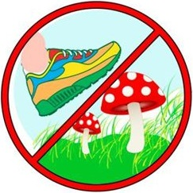
Ядовитые растения опасны для человека только тогда, когда он их ест, берёт в руки и нюхает. Не трогайте ядовитые растения руками, научитесь различать их!
Мухоморы и поганки нужны лесу: их грибница питает влагой и азотом корни деревьев, с которыми они растут рядом. Нужны грибы и животным, они ими лечатся.
10. Не срывайте ради забавы одиночные грибы!
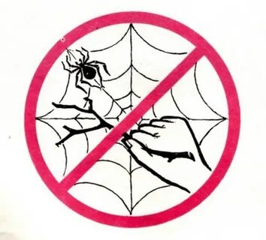
Грибы не только украшают лес, но и необходимы ему. Кто будет жарить один гриб? Никто! Так зачем же срывать?
11. Не обрывайте в лесу паутину, не убивайте пауков!
Много личинок, гусениц вредителей истребляют пауков!
12. Не собирайте берёзовый сок!
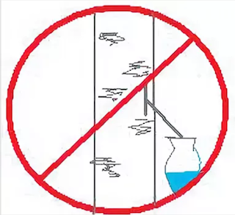
Если поранить весной ствол берёзы. Из него начинает сочиться по каплям, прозрачная, чуть сладковатая жидкость, берёзовый сок. Это вредно для дерева. Растение истощается, так как лишается своих запасов, необходимых для образования молодых побегов и листвы (сок несёт питательные вещества для этих органов). Через ранку попадают микробы, которые вызывают различные заболевания дерева. Сама рана долго не заживает.
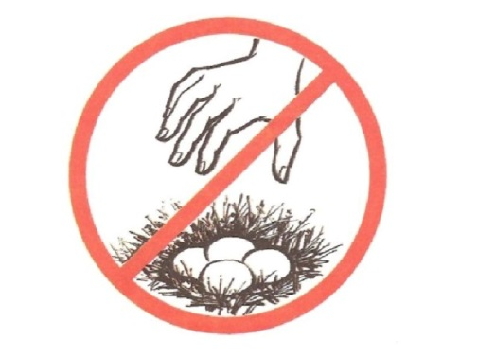
13. Не подходите близко к гнездам птиц и не разоряйте их!
Птицы - враги вредных насекомых. Они уничтожают их в огромных количествах, особенно в период выкармливания своих прожорливых птенцов.
14. Не оставляйте после себя мусор!
Отдыхая в лесу, помните, что вы находитесь в гостях у природы. Всегда ли вы приводите в порядок то место, на котором отдыхали? Брошенная бумага разлагается в течении 2-х лет, консервная банка не менее 70 лет. Оставленный вами полиэтиленовый пакет будет лежать сотни лет, так как нет бактерий, которые могут его разложить. Никогда не выбрасывайте его в водоём!
15. Не разрешайте бегать детям, где попало!
Когда в лес приходит много людей, сильно уплотняется верхний слой почвы, где находится основная масса тонких всасывающих корней растений. При уплотнении почвы корни «задыхаются», испытывают недостаток влаги.
16. Не разводите в лесу костров. Будьте осторожны с огнём!
Оставляйте нетронутые островки природы! Большой вред лесу причиняют костры. Непогашенный костёр может стать причиной страшного бедствия – лесного пожара. Если пламя находиться поблизости от стволов деревьев, оно сильно их нагревает. Высокая температура вызывает гибель дерева. Огонь отпугивает зверей и птиц.
17. Не устраиваете новых кострищ, пользуйтесь старыми!
В тех местах, где разведение костров разрешено, новый костер, как правило, разжигают на старом месте, чтобы причинять наименьший вред лесу. Чтобы полностью восстановить травянистый покров нужно около 15-20 лет.
18. Не бросайте банки, бутылки в лесу, уносите их с собой!
Брошенные осколки банок, бутылки способны, как мины, «срабатывать» даже через 1000 лет. Сколько уже людей получили травмы из-за стекол, которые прорезают обувь? В солнечную погоду осколки стекол способны сыграть роль линзы и вызвать лесной пожар.
19. Не включайте громкую музыку!
Громкие звуки тревожат зверей и птиц, они покидают свои гнёзда и норы. При этом молодь не поспевает за взрослыми, теряется и нередко гибнет. От колебаний воздуха, издаваемых транзисторами и магнитофонами, чистотой более 600 герц, не могут подняться в воздух шмели, жуки, пчёлы и другие насекомые.
Дошколята воспринимают природу очень эмоционально. Познавательная, исследовательская и творческая деятельность способствует развитию у дошкольников любви и бережного отношения к природе. Если ребенок осознает, что его благополучие зависит от чистого воздуха и воды, он будет активным защитником и другом окружающей среды.
Берегите природу!

